Session 2019

Brevet de Technicien Supérieur

CONTRÔLE INDUSTRIEL
ET RÉGULATION AUTOMATIQUE

U52 – Analyse d’une installation d’instrumentation, contrôle et régulation

Durée : 3 heures Coefficient : 5

Matériel autorisé :
Calculatrice non autorisée. Aucun document autorisé.

Dès que le sujet vous est remis, assurez-vous qu’il est complet. Le sujet se compose de 13 pages, numérotées de 1/13 à 13/13.

S’il apparaît au candidat qu’une donnée est manquante ou erronée, il pourra formuler toutes les hypothèses qu’il jugera nécessaires pour résoudre les questions posées. Il justifiera, alors, clairement et précisément ces hypothèses.

Les documents réponse n°1, 2 et 3 sont à rendre avec la copie.

BTS CONTRÔLE INDUSTRIEL ET RÉGULATION AUTOMATIQUE |  | Session 2019
Analyse d’une installation d’instrumentation, contrôle et régulation | Code : CA52AII | Page 1/13

L’installation faisant l’objet de cette étude est une station de lavage de filtres industriels utilisés lors de la production de carbonate de sodium. Les eaux rejetées en sortie sont encore suffisamment chaudes pour pouvoir en retirer de l’énergie sous forme thermique. L’installation a pour but de stocker cette eau, issue de trois échangeurs différents, dans un réservoir tampon appelé cuve 1 d’une contenance de 90 m3. L’eau chaude stockée à 60 °C sera réutilisée depuis ce réservoir tampon.

La cuve 1 est alimentée en eau par trois conduites différentes :
- une avec un débit d’eau à 80 °C qui est toujours inférieur au débit d’extraction de la cuve 1 ;
- une avec un débit d’eau à 50 °C, piloté par TV2 et qui provient d’une tuyauterie longue qui nécessite un maintien en pression ;
- une avec un débit d’eau à 40 °C, piloté par TV1 et qui provient également d’une sortie d’échangeur.
Ces trois conduites alimentent la cuve1 de manière à maintenir la température de l’eau à 60 °C.

Par soutirage de cette cuve, un nouveau circuit d’eau alimentaire sera préchauffé à 52 °C. L’eau ayant servi à ce préchauffage devra être traitée comme suit dans la cuve 2 :
- elle sera neutralisée en amenant son pH à environ 7 ;
- elle sera débarrassée de ses particules en suspension par coagulation- floculation, par injection d’une solution riche en chlorure de fer III FeCl3, avant d’être évacuée.

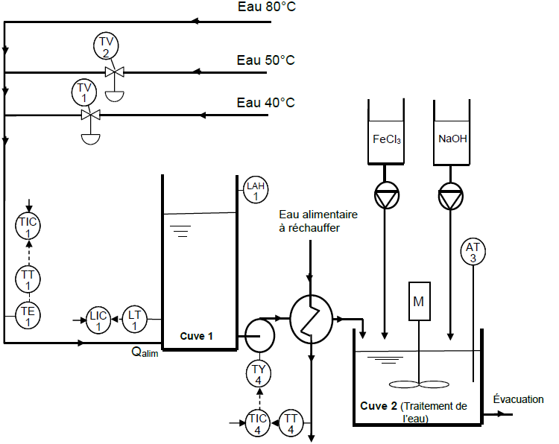
Schéma de principe

Le contrôle et la gestion du niveau de la cuve 1 se fait par les capteurs LAH1 et LT1 ANNEXES 1 et 2
Le choix du capteur LAH1 s’est porté sur un « Vegaswing 61 ».

Q1 - Après avoir décrit son principe de fonctionnement, vérifier que ce capteur est adapté à la surveillance du niveau d’eau de la cuve 1 et donner le type d’information fournie par ce capteur.

Mesure du niveau de la cuve 1 par LT1.

Q2.1 - Sans parler du coût d’achat du capteur, proposer trois technologies différentes applicables à la mesure de niveau.
Q2.2 - L’appareil choisi est un FMR20 de type radar. Rappeler le principe de fonctionnement de cet appareil ainsi que ses avantages.

Q2.3 - Qu’implique le fait de choisir un appareil de type 2 fils et de type HART ?

Gestion de la température d'eau alimentaire

ANNEXE 3 et DOCUMENTS RÉPONSES n°1 et n°3 à rendre avec la copie

Le capteur de température TE1 est raccordé au convertisseur TT1, dont le schéma de raccordement est donné en annexe. Ce convertisseur fournit une information au standard 4-20mA et se trouve dans l’armoire de commande à 25 m de distance du capteur de température.

Q3.1 - Proposer, en le justifiant, un type de sonde résistive à utiliser.

Q3.2 - Le transmetteur est réglé pour une étendue de mesure de 5 °C à 95 °C. Déterminer l’intensité du courant fourni par le transmetteur pour une température de 50°C.

Le signal est alors envoyé sur l’entrée analogique d’un automate. Il est converti par un C.A.N en un nombre binaire naturel TN non signé sur 8 bits.
Q3.3 - Compléter le tableau du document réponse n°3 en justifiant les réponses données.

Q3.4 - Afin de disposer d’une variable numérique T permettant la lecture directe de la température en degrés Celsius, exprimer la relation mathématique de T en fonction de TN.

L’eau chaude à 80 °C est injectée dans la cuve 1. De façon à réguler la température à 60 °C dans cette cuve, on pilote les deux vannes TV1 et TV2. Ces deux vannes sont normalement fermées (NF).

Q4.1 - Établir la boucle de régulation de température de l’eau injectée dans la cuve 1 en complétant le document réponse n°1. On précisera le sens d’action du régulateur et le nom de la stratégie mise en œuvre.

La valeur numérique de la température de l’eau mesurée par TE1 est alors disponible dans le mot TN. Cette température doit être maintenue entre 58 et 62 °C, limites incluses, ce qui met le bit TOK (température correcte) à « 1 ».
En cas d’incident (dépassement des valeurs limites), un bit Alarm est mis à « 1 » si la température descend en-dessous de 50 °C.

Q4.2 - Proposer un organigramme permettant de générer les bits Alarm et TOK à partir de
TN et des seuils indiqués précédemment.

Gestion du niveau d'eau de la cuve 1 DOCUMENT RÉPONSE n°2 à rendre avec la copie
La régulation de température est la régulation prioritaire, on souhaite mettre en place une sécurité en cas de dépassement de la mesure de niveau (niveau supérieur à 80% de la valeur maximum).

Q5 - En admettant que le débit d’eau à 80°C entrant est toujours inférieur au débit sortant de la cuve 1, proposer une stratégie de régulation en complétant le document réponse n°2, tout en précisant le rôle des éventuels éléments rajoutés et le sens d’action de LIC1.

Gestion de la température et du pH de la cuve 2 ANNEXE 4 et DOCUMENT RÉPONSE n°4 à rendre avec la copie
L’eau chaude en sortie de cuve 1 est réutilisée afin de préchauffer l’eau alimentaire. La température de ce fluide est mesurée par un capteur de température TT4. La boucle de régulation est assurée par TIC4.

Il incombe au candidat de passer le temps nécessaire à l’élaboration de la réponse à la question suivante. La qualité de rédaction, la structuration de l’argumentation et la rigueur des calculs seront valorisés ainsi que les prises d’initiative même si elles n’aboutissent pas. Il convient donc que celles-ci apparaissent sur la copie.

Q6 - Déterminer les paramètres et le sens d'action du régulateur TIC4 qui est de structure série en utilisant le document réponse n°4 sur lequel on portera toutes les constructions nécessaires.

L’eau ayant servi à ce préchauffage devra être neutralisée en amenant son pH à 7 environ avant d’être évacuée. L’analyseur AT3 délivre notamment deux seuils d’informations pHmin et pHmax.

Q7 - Le niveau de la cuve 2 de traitement de l’eau est régulé à l’aide de la pompe d’évacuation (régulation non étudiée et à ne pas mettre en place dans cette partie).
Réaliser sur votre copie, à l’aide de l’ANNEXE 4, le logigramme permettant de gérer les pompes doseuses afin de contrôler le pH entre 6,6 et 7,4 tout en maintenant l’agitation, sachant que le dosage ne s’effectue que si la cuve 2 est pleine à 50 %.

Il incombe au candidat de passer le temps nécessaire à l’élaboration de la réponse à la question suivante. La qualité de rédaction, la structuration de l’argumentation et la rigueur des calculs seront valorisés ainsi que les prises d’initiative même si elles n’aboutissent pas. Il convient donc que celles-ci apparaissent sur la copie.

La boucle de régulation précédente constituée d’un échangeur de température, de TT4 et de TIC4 fait l’objet d’une étude théorique.
L’échangeur, associé au groupe motopompe et variateur, est modélisé par l’équation suivante :

H(p)=
0,75e–1,5p

1+6p

La fonction de transfert du correcteur TIC4 est : C(p)= 8× (1+ 1 )
6p
Q8 - Après avoir établi le schéma fonctionnel en boucle fermée, étudier la précision de ce système lors d’un changement de consigne de 10%.

Connexion à un réseau local ANNEXE 5

Pour permettre les commandes à distance et un meilleur suivi du procédé, l’API est connecté à un réseau local ETHERNET TCP/IP de classe C sur lequel se trouvent d’autres API et un système de supervision.
L’adresse IP de l’API utilisé est : 192.254.241.43

Q9 - Quel est le rôle du masque de sous-réseau?

Indiquer, en justifiant la réponse, la valeur du masque de ce sous-réseau.

ANNEXE 1

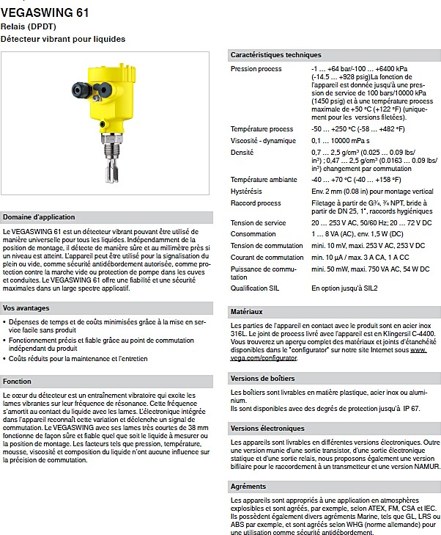

ANNEXE 2

Caractéristiques du FMR20

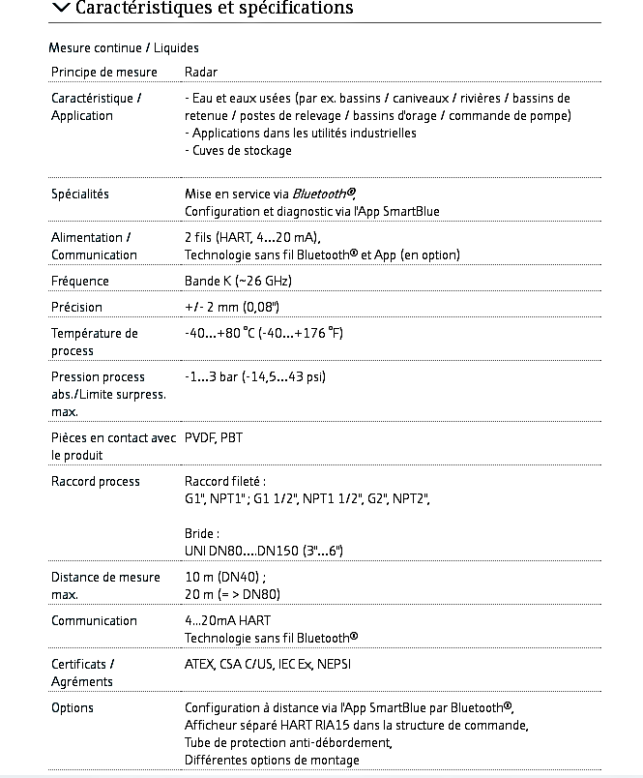

ANNEXE 3 : SCHÉMA DU CONVERTISSEUR DE TEMPÉRATURE TT1

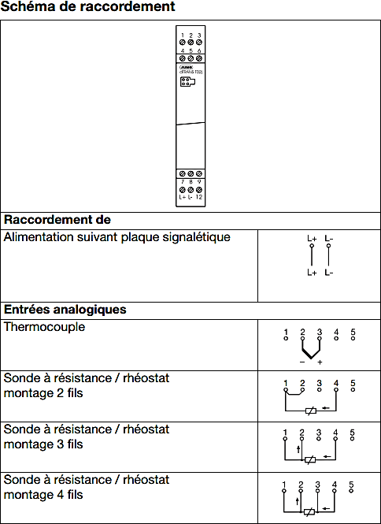

ANNEXE 4

MÉMOIRE
NON
1
OU

≥1
NON-OU
OU-EXCLUSIF
=1

≥1
ET
&
S

R
NON-ET
&

Entrées TOR
Nh : capteur de sécurité niveau haut (NO : ouvert au repos)
Nm : capteur de niveau moyen à 50% (NF : fermé au repos)
Nb : capteur de sécurité niveau bas (NO : ouvert au repos)
Sorties TOR
KM3 : contacteur de la pompe de dosage FeCl3 à activer si pH ≥ 7,4 et à désactiver si pH ≤ 6,6
KM4 : contacteur de la pompe de dosage NaOH à activer si pH ≤ 6,6 et à
désactiver si pH ≥ 7,4
M : agitateur TOR de la cuve2, à "1" quand l'agitation est commandée
pHmin: actif si pH ≤ 6,6
pHmax: actif si pH ≥ 7,4

ANNEXE 5 : les classes des réseaux informatiques

À l'origine, plusieurs groupes d'adresses ont été définis dans le but d'optimiser le cheminement (ou le routage) des paquets entre les différents réseaux. Ces groupes ont été baptisés classes d'adresses IP. Ces classes correspondent à des regroupements en réseaux de même taille. Les réseaux de la même classe ont le même nombre d'hôtes maximum.
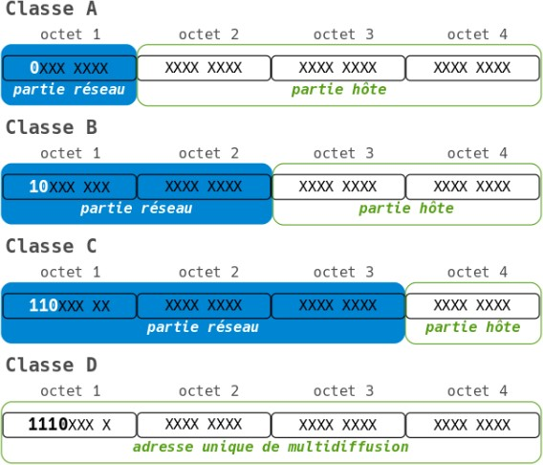
Classe A

Le premier octet a une valeur comprise entre 1 et 126 ; soit un bit de poids fort égal à 0. Ce premier octet désigne le numéro de réseau et les 3 autres correspondent à l'adresse de l'hôte. L'adresse réseau 127.0.0.0 est réservée pour les communications en boucle locale.

Classe B

Le premier octet a une valeur comprise entre 128 et 191 ; soit 2 bits de poids fort égaux à 10. Les 2 premiers octets désignent le numéro de réseau et les 2 autres correspondent à l'adresse de l'hôte.

Classe C

Le premier octet a une valeur comprise entre 192 et 223 ; soit 3 bits de poids fort égaux à 110. Les 3 premiers octets désignent le numéro de réseau et le dernier correspond à l'adresse de l'hôte.

Classe D

Le premier octet a une valeur comprise entre 224 et 239 ; soit 3 bits de poids fort égaux à 1. Il s'agit d'une zone d'adresses dédiées aux services de multidiffusion vers des groupes d'hôtes (host groups).

Classe E

Le premier octet a une valeur comprise entre 240 et 255. Il s'agit d'une zone d'adresses réservées aux expérimentations. Ces adresses ne doivent pas être utilisées pour adresser des hôtes ou des groupes d'hôtes.

source : https://www.inetdoc.net

Document réponse n°1 À rendre avec la copie
TV 2
Eau 50°C
TV 1
Eau 40°C
LAH
1
TIC 1

Eau alimentaire à réchauffer
AT 3
TT 1

TE 1
LIC LT
1 1
CUVE1
Qalim
TY 4
Évacuation
TIC 4
TT 4
Cuve 2 (Traitement
de l’eau)
M

NaOH
FeCl3

Eau 80°C

Document réponse n°2 À rendre avec la copie

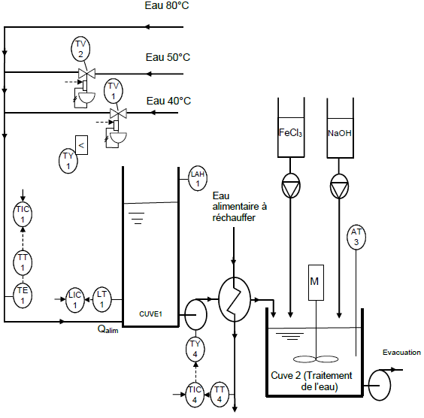

Document réponse n°3 À rendre avec la copie

Température en °C | Intensité en mA | Valeurs API de TN
 |  | Binaire | Héxadécimal | Décimal
5 | 4 | 0000 0000
50
95 | 20 | 1111 1111

Document réponse n°4
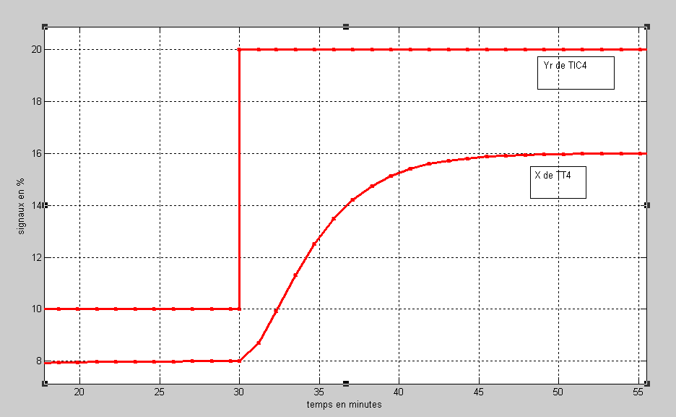
X de TT4
Yr de TIC4
Avec identification sous la forme H(p)= ^{𝐺} .𝑒–𝜏𝑝
θ
1+ 𝑝

Type de régulation à déterminer en calculant R= θ/τ. R est la réglabilité
autre 2 PID 5 PI 10 P 20 Tout ou rien
θ/τ
Paramètres de régulateurs PID pour un modèle stable en imposant une marge de stabilité de 6dB

 | P | PI série | PI // | PID série | PID// | PID mixte
Gr | 0,8θ  Gsτ | 0,8θ  Gsτ | 0,8θ  Gsτ | 0,85θ  Gsτ | θ +0,4  τ  1,2Gs | θ +0,4  τ  1,2Gs
Ti | ∞ | θ | Gsτ  0,8 | θ | Gsτ  0,75 | θ+0,4τ
Td | 0 | 0 | 0 | 0,4τ | 0,35θ  Gs | θτ  τ +2,5θ
𝐴𝑇𝑇𝐸𝑁𝑇𝐼𝑂𝑁 ∶ 𝜃 𝑐𝑜𝑛𝑠𝑡𝑎𝑛𝑡𝑒 𝑑𝑒 𝑡𝑒𝑚𝑝𝑠 𝑒𝑡 𝜏 𝑡𝑒𝑚𝑝𝑠 𝑚𝑜𝑟𝑡

